TD 4 – Généricité, interfaces

1 Coffres et Pierres

Exercice 1 : Initialisation
b)

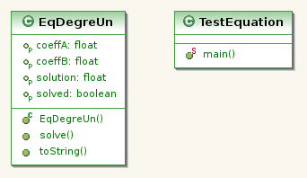
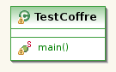
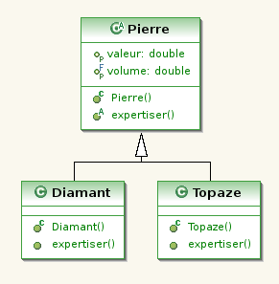
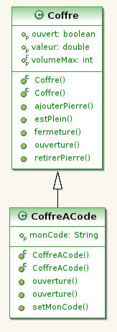

Exercice 2 : Parcours de collection
a)

